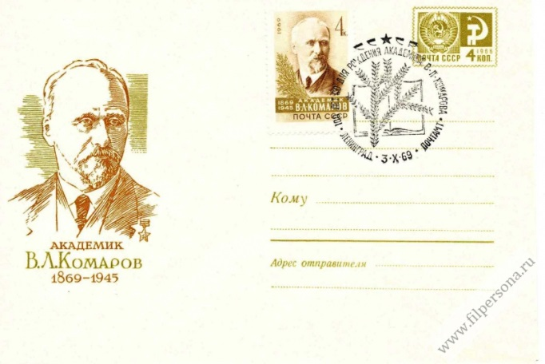**На заседании рассмотрен вопрос о присуждении премии имени В.Л. Комарова 2017 года** (представление Экспертной комиссии и бюро Отделения биологических наук) д.б.н. **Нине Сергеевне Пробатовой** (Федеральное государственное бюджетное учреждение науки «Федеральный научный центр биоразнообразия наземной биоты Восточной Азии» Дальневосточного отделения Российской академии наук) за серию работ «Злаки Дальнего Востока России: систематика, кариология, фитогеография». Выдвинута Ученым советом Федерального научного центра биоразнообразия наземной биоты Восточной Азии ДВО РАН.

На заседании Экспертной комиссии присутствовали 8 членов Комиссии из 11. В соответствии с результатами тайного голосования единогласно к присуждению премии имени В.Л. Комарова 2017 года рекомендована кандидатура д.б.н. Н.С. Пробатовой.

На заседании бюро Отделения биологических наук РАН присутствовали 21 член Бюро из 26. В соответствии с результатами тайного голосования единогласно в президиум РАН представлен проект постановления о присуждении премии имени В.Л. Комарова 2017 года Н.С. Пробатовой.

В серии работ Н.С. Пробатовой показаны наиболее важные результаты 50-летних исследований ученого-агростолога по таксономическому составу, распространению и числам хромосом семейства злаков флоры российского Дальнего Востока (РДВ), являющегося одним из крупнейших во флоре этого региона. Значительная часть работ посвящена кариологическому изучению злаков. Автором проведены масштабные определения чисел хромосом видов злаков, обитающих на Дальнем Востоке. Благодаря этим работам в настоящее время имеются данные по хромосомным числам для 76 % видов агростофлоры РДВ. Кариологические данные, полученные Н.С. Пробатовой — исключительно ценный материал для таксономических решений, в том числе различного рода новаций. Эти результаты также позволили высказать обоснованные гипотезы о гибридном происхождении отдельных таксонов, a также о роли полиплоидии в филогении дальневосточных злаков в целом.

Значительное место в публикациях Н.С. Пробатовой занимают вопросы охраны природы, сохранения в естественных местообитаниях наиболее редких и узкоэндемичных видов злаков, для которых определён природоохранный статус, а также вопросы хозяйственного использования злаков РДВ в качестве кормовых растений. Обобщение огромного и в значительной степени оригинального фактического материала, а также разработка теоретических вопросов позволяют считать работы Н.С. Пробатовой ценным вкладом в развитие систематики, кариологии и фитогеографии злаков не только Дальнего Востока России, но и в мировую агростологию.